专题20 力学计算题
1．（2019·新课标全国Ⅰ卷）竖直面内一倾斜轨道与一足够长的水平轨道通过一小段光滑圆弧平滑连接，小物块B静止于水平轨道的最左端，如图（a）所示。t=0时刻，小物块A在倾斜轨道上从静止开始下滑，一段时间后与B发生弹性碰撞（碰撞时间极短）；当A返回到倾斜轨道上的P点（图中未标出）时，速度减为0，此时对其施加一外力，使其在倾斜轨道上保持静止。物块A运动的v–t图像如图（b）所示，图中的v₁和t₁均为未知量。已知A的质量为m，初始时A与B的高度差为H，重力加速度大小为g，不计空气阻力。
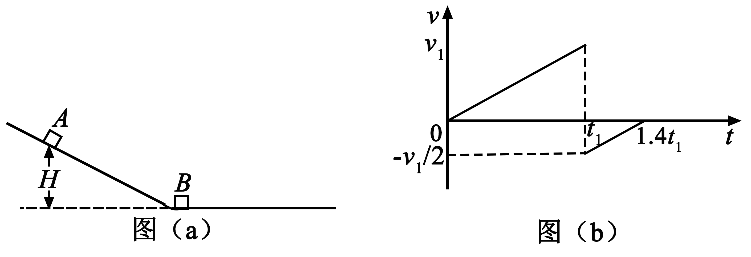
（1）求物块B的质量；
（2）在图（b）所描述的整个运动过程中，求物块A克服摩擦力所做的功；
（3）已知两物块与轨道间的动摩擦因数均相等，在物块B停止运动后，改变物块与轨道间的动摩擦因数，然后将A从P点释放，一段时间后A刚好能与B再次碰上。求改变前后动摩擦因数的比值。
【答案】（1）3m （2） （3）
【解析】（1）根据图（b），v₁为物块A在碰撞前瞬间速度的大小，为其碰撞后瞬间速度的大小。设物块B的质量为，碰撞后瞬间的速度大小为，由动量守恒定律和机械能守恒定律有
①
②
联立①②式得
③
（2）在图（b）所描述的运动中，设物块A与轨道间的滑动摩擦力大小为f，下滑过程中所走过的路程为s₁，返回过程中所走过的路程为s₂，P点的高度为h，整个过程中克服摩擦力所做的功为W，由动能定理有
④
⑤
从图（b）所给的v–t图线可知
⑥
⑦
由几何关系
⑧
物块A在整个过程中克服摩擦力所做的功为
⑨
联立④⑤⑥⑦⑧⑨式可得
⑩
（3）设倾斜轨道倾角为θ，物块与轨道间的动摩擦因数在改变前为μ，有
设物块B在水平轨道上能够滑行的距离为，由动能定理有
设改变后的动摩擦因数为，由动能定理有
联立①③④⑤⑥⑦⑧⑩式可得
2．（2019·新课标全国Ⅱ卷）一质量为m=2000 kg的汽车以某一速度在平直公路上匀速行驶。行驶过程中，司机突然发现前方100 m处有一警示牌。立即刹车。刹车过程中，汽车所受阻力大小随时间变化可简化为图（a）中的图线。图（a）中，0~t₁时间段为从司机发现警示牌到采取措施的反应时间（这段时间内汽车所受阻力已忽略，汽车仍保持匀速行驶），t₁=0.8 s；t₁~t₂时间段为刹车系统的启动时间，t₂=1.3 s；从t₂时刻开始汽车的刹车系统稳定工作，直至汽车停止，已知从t₂时刻开始，汽车第1 s内的位移为24 m，第4 s内的位移为1 m。
（1）在图（b）中定性画出从司机发现警示牌到刹车系统稳定工作后汽车运动的v-t图线；
（2）求t₂时刻汽车的速度大小及此后的加速度大小；
（3）求刹车前汽车匀速行驶时的速度大小及t₁~t₂时间内汽车克服阻力做的功；从司机发现警示牌到汽车停止，汽车行驶的距离约为多少（以t₁~t₂时间段始末速度的算术平均值替代这段时间内汽车的平均速度）？
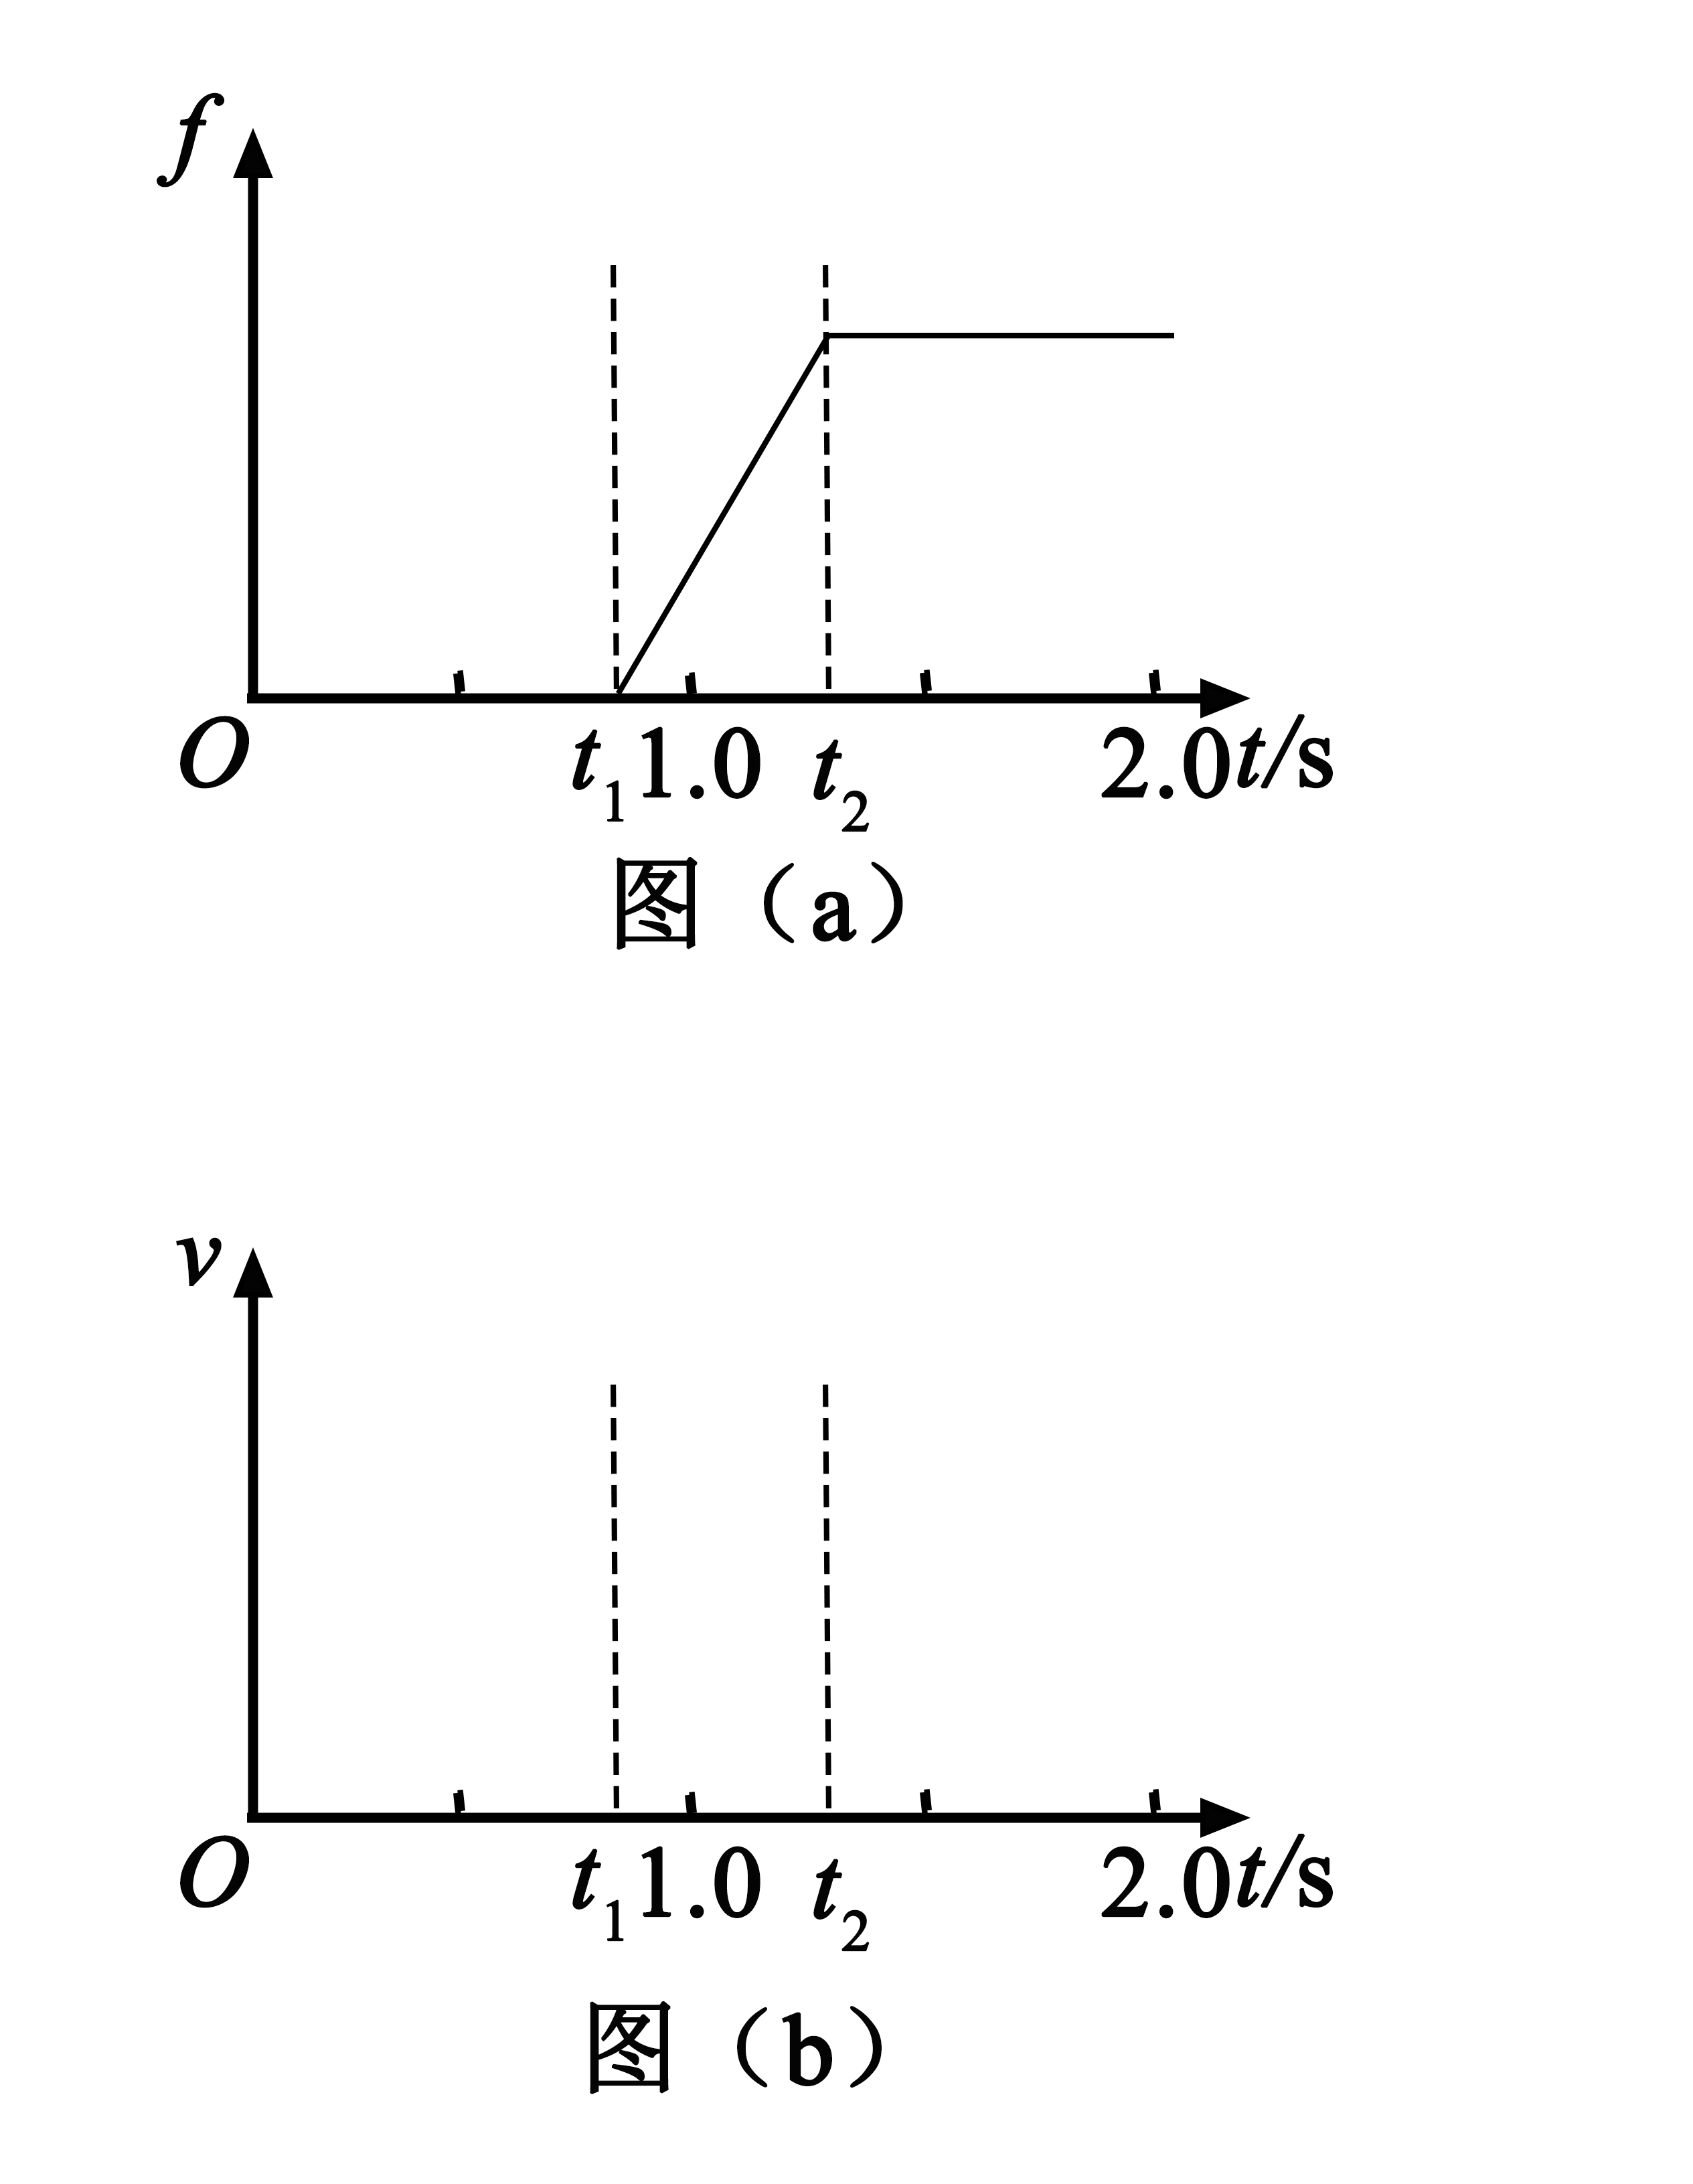
【答案】（1）见解析 （2），v₂=28 m/s⑦ （3）87.5 m
【解析】（1）v-t图像如图所示。
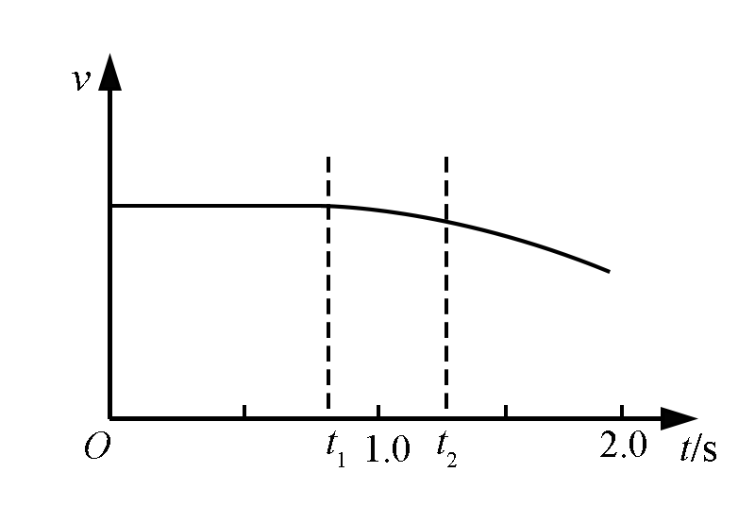
（2）设刹车前汽车匀速行驶时的速度大小为v₁，则t₁时刻的速度也为v₁，t₂时刻的速度为v₂，在t₂时刻后汽车做匀减速运动，设其加速度大小为a，取Δt=1 s，设汽车在t₂+(n-1)Δt~t₂+nΔt内的位移为s_{n}，n=1,2,3,…。
若汽车在t₂+3Δt~t₂+4Δt时间内未停止，设它在t₂+3Δt时刻的速度为v₃，在t₂+4Δt时刻的速度为v₄，由运动学公式有
①
②
③
联立①②③式，代入已知数据解得
④
这说明在t₂+4Δt时刻前，汽车已经停止。因此，①式不成立。
由于在t₂+3Δt~t₂+4Δt内汽车停止，由运动学公式
⑤
⑥
联立②⑤⑥，代入已知数据解得
，v₂=28 m/s⑦
或者，v₂=29.76 m/s⑧
但⑧式情形下，v₃<0，不合题意，舍去
（3）设汽车的刹车系统稳定工作时，汽车所受阻力的大小为f₁，由牛顿定律有
f₁=ma⑨
在t₁~t₂时间内，阻力对汽车冲量的大小为
⑩
由动量定理有
⑪
由动量定理，在t₁~t₂时间内，汽车克服阻力做的功为
⑫
联立⑦⑨⑩⑪⑫式，代入已知数据解得
v₁=30 m/s⑬
⑭
从司机发现警示牌到汽车停止，汽车行驶的距离s约为
⑮
联立⑦⑬⑮，代入已知数据解得
s=87.5 m⑯
3．（2019·新课标全国Ⅲ卷）静止在水平地面上的两小物块A、B，质量分别为m_{A}=l.0 kg，m_{B}=4.0 kg；两者之间有一被压缩的微型弹簧，A与其右侧的竖直墙壁距离l=1.0 m，如图所示。某时刻，将压缩的微型弹簧释放，使A、B瞬间分离，两物块获得的动能之和为E_{k}=10.0 J。释放后，A沿着与墙壁垂直的方向向右运动。A、B与地面之间的动摩擦因数均为u=0.20。重力加速度取g=10 m/s²。A、B运动过程中所涉及的碰撞均为弹性碰撞且碰撞时间极短。
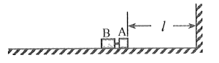
（1）求弹簧释放后瞬间A、B速度的大小；
（2）物块A、B中的哪一个先停止？该物块刚停止时A与B之间的距离是多少？
（3）A和B都停止后，A与B之间的距离是多少？
【答案】（1）v_{A}=4.0 m/s，v_{B}=1.0 m/s （2）B 0.50 m （3）0.91 m
【解析】（1）设弹簧释放瞬间A和B的速度大小分别为v_{A}、v_{B}，以向右为正，由动量守恒定律和题给条件有
0=m_{A}v_{A}–m_{B}v_{B}①
②
联立①②式并代入题给数据得
v_{A}=4.0 m/s，v_{B}=1.0 m/s③
（2）A、B两物块与地面间的动摩擦因数相等，因而两者滑动时加速度大小相等，设为a。假设A和B发生碰撞前，已经有一个物块停止，此物块应为弹簧释放后速度较小的B。设从弹簧释放到B停止所需时间为t，B向左运动的路程为s_{B}。，则有
④
⑤
⑥
在时间t内，A可能与墙发生弹性碰撞，碰撞后A将向左运动，碰撞并不改变A的速度大小，所以无论此碰撞是否发生，A在时间t内的路程s_{A}都可表示为
s_{A}=v_{A}t–⑦
联立③④⑤⑥⑦式并代入题给数据得
s_{A}=1.75 m，s_{B}=0.25 m⑧
这表明在时间t内A已与墙壁发生碰撞，但没有与B发生碰撞，此时A位于出发点右边0.25 m处。B位于出发点左边0.25 m处，两物块之间的距离s为
s=0.25 m+0.25 m=0.50 m⑨
（3）t时刻后A将继续向左运动，假设它能与静止的B碰撞，碰撞时速度的大小为v_{A}′，由动能定理有
⑩
联立③⑧⑩式并代入题给数据得
⑪
故A与B将发生碰撞。设碰撞后A、B的速度分别为v_{A}′′和v_{B}′′，由动量守恒定律与机械能守恒定律有
⑫
⑬
联立⑪⑫⑬式并代入题给数据得
⑭
这表明碰撞后A将向右运动，B继续向左运动。设碰撞后A向右运动距离为s_{A}′时停止，B向左运动距离为s_{B}′时停止，由运动学公式
⑮
由④⑭⑮式及题给数据得
⑯
s_{A}′小于碰撞处到墙壁的距离。由上式可得两物块停止后的距离
⑰
4．（2019·北京卷）雨滴落到地面的速度通常仅为几米每秒，这与雨滴下落过程中受到空气阻力有关。雨滴间无相互作用且雨滴质量不变，重力加速度为g。
（1）质量为m的雨滴由静止开始，下落高度h时速度为u，求这一过程中克服空气阻力所做的功W。
（2）将雨滴看作半径为r的球体，设其竖直落向地面的过程中所受空气阻力f=kr²v²，其中v是雨滴的速度，k是比例系数。
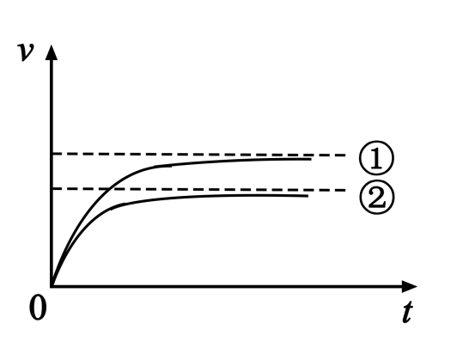
a．设雨滴的密度为ρ，推导雨滴下落趋近的最大速度v_{m}与半径r的关系式；
b．示意图中画出了半径为r₁、r₂（r₁>r₂）的雨滴在空气中无初速下落的v–t图线，其中_________对应半径为r₁的雨滴（选填①、②）；若不计空气阻力，请在图中画出雨滴无初速下落的v–t图线。
（3）由于大量气体分子在各方向运动的几率相等，其对静止雨滴的作用力为零。将雨滴简化为垂直于运动方向面积为S的圆盘，证明：圆盘以速度v下落时受到的空气阻力f ∝v²（提示：设单位体积内空气分子数为n，空气分子质量为m₀）。
【答案】（1） （2）a． b．见解析 （3）见解析
【解析】（1）根据动能定理
可得
（2）a．根据牛顿第二定律
得
当加速度为零时，雨滴趋近于最大速度v_{m}
雨滴质量
由a=0，可得，雨滴最大速度
b．①
如答图2
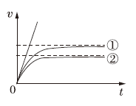
（3）根据题设条件：大量气体分子在各方向运动的几率相等，其对静止雨滴的作用力为零。以下只考虑雨滴下落的定向运动。
简化的圆盘模型如答图3。设空气分子与圆盘碰撞前后相对速度大小不变。在∆t时间内，与圆盘碰撞的空气分子质量为
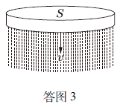
以F表示圆盘对气体分子的作用力，根据动量定理，
有
得
由牛顿第三定律，可知圆盘所受空气阻力
采用不同的碰撞模型，也可得到相同结论。
5．（2019·天津卷）完全由我国自行设计、建造的国产新型航空母舰已完成多次海试，并取得成功。航母上的舰载机采用滑跃式起飞，故甲板是由水平甲板和上翘甲板两部分构成，如图1所示。为了便于研究舰载机的起飞过程，假设上翘甲板是与水平甲板相切的一段圆弧，示意如图2，长，水平投影，图中点切线方向与水平方向的夹角（）。若舰载机从点由静止开始做匀加速直线运动，经到达点进入。已知飞行员的质量，，求
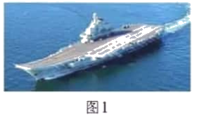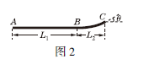
（1）舰载机水平运动的过程中，飞行员受到的水平力所做功；
（2）舰载机刚进入时，飞行员受到竖直向上的压力多大。
【答案】（1） （2）
【解析】（1）舰载机由静止开始做匀加速直线运动，设其刚进入上翘甲板时的速度为v，则有
①
根据动能定理，有
②
联立①②式，代入数据，得
③
（2）设上翘甲板所对应的圆弧半径为，根据几何关系，有
④
由牛顿第二定律，有
⑤
联立①④⑤式，代入数据，得
⑥
6．（2019·江苏卷）如图所示，质量相等的物块A和B叠放在水平地面上，左边缘对齐．A与B、B与地面间的动摩擦因数均为μ。先敲击A，A立即获得水平向右的初速度，在B上滑动距离L后停下。接着敲击B，B立即获得水平向右的初速度，A、B都向右运动，左边缘再次对齐时恰好相对静止，此后两者一起运动至停下．最大静摩擦力等于滑动摩擦力，重力加速度为g．求：
（1）A被敲击后获得的初速度大小v_{A}；
（2）在左边缘再次对齐的前、后，B运动加速度的大小a_{B}、a_{B}'；
（3）B被敲击后获得的初速度大小v_{B}．
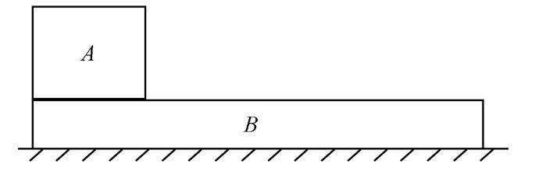
【答案】（1） （2）a_{B}=3μg a_{B}′=μg （3）
【解析】（1）由牛顿运动定律知，A加速度的大小a_{A}=μg
匀变速直线运动 2a_{A}L=v_{A}²
解得
（2）设A、B的质量均为m
对齐前，B所受合外力大小F=3μmg
由牛顿运动定律F=ma_{B}，得 a_{B}=3μg
对齐后，A、B所受合外力大小F′=2μmg
由牛顿运动定律F′=2ma_{B}′，得a_{B}′=μg
（3）经过时间t，A、B达到共同速度v，位移分别为x_{A}、x_{B}，A加速度的大小等于a_{A}
则v=a_{A}t，v=v_{B}–a_{B}t
且x_{B}–x_{A}=L
解得
7．（2019·浙江选考）在竖直平面内，某一游戏轨道由直轨道AB和弯曲的细管道BCD平滑连接组成，如图所示。小滑块以某一初速度从A点滑上倾角为θ=37°的直轨道AB，到达B点的速度大小为2m/s，然后进入细管道BCD，从细管道出口D点水平飞出，落到水平面上的G点。已知B点的高度h₁=1.2m，D点的高度h₂=0.8m，D点与G点间的水平距离L=0.4m，滑块与轨道AB间的动摩擦因数μ=0.25，sin37°= 0.6，cos37°= 0.8。
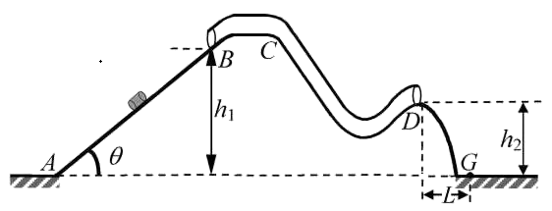
（1）求小滑块在轨道AB上的加速度和在A点的初速度；
（2）求小滑块从D点飞出的速度；
（3）判断细管道BCD的内壁是否光滑。
【答案】（1） （2）1 m/s （3）小滑块动能减小，重力势能也减小，所以细管道BCD内壁不光滑。
【解析】（1）上滑过程中，由牛顿第二定律：，
解得；
由运动学公式，
解得
（2）滑块在D处水平飞出，由平抛运动规律，
解得
（3）小滑块动能减小，重力势能也减小，所以细管道BCD内壁不光滑
8．（2019·浙江选考）如图所示，在地面上竖直固定了刻度尺和轻质弹簧，弹簧原长时上端与刻度尺上的A点等高。质量m=0.5 kg的篮球静止在弹簧正上方，其底端距A点高度h₁=1.10 m。篮球静止释放，测得第一次撞击弹簧时，弹簧的最大形变量x₁=0.15 m，第一次反弹至最高点，篮球底端距A点的高度h₂=0.873 m，篮球多次反弹后静止在弹簧的上端，此时弹簧的形变量x₂=0.01 m，弹性势能为E_{p}=0.025 J。若篮球运动时受到的空气阻力大小恒定，忽略篮球与弹簧碰撞时的能量损失和篮球的形变，弹簧形变在弹性限度范围内。求：
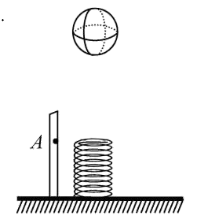
（1）弹簧的劲度系数；
（2）篮球在运动过程中受到的空气阻力；
（3）篮球在整个运动过程中通过的路程；
（4）篮球在整个运动过程中速度最大的位置。
【答案】（1）500 N/m （2）0.5 N （3）11.05 m （4）0.009 m
【解析】（1）球静止在弹簧上，根据共点力平衡条件可得
（2）球从开始运动到第一次上升到最高点，动能定理，
解得
（3）球在整个运动过程中总路程s：
解得
（4）球在首次下落过程中，合力为零处速度最大，速度最大时弹簧形变量为；
则；
在A点下方，离A点
9．（2019·贵州省贵阳市高三适应性考试）如图所示，水平直轨道AC的长度为L=8 m，AC中点B正上方有一探测器，C处有一竖直挡板D。现使物块P_{l}沿轨道向右以速度v_{l}与静止在A处的物块P₂正碰，碰撞后，P₁与P₂粘成组合体P。以P_{l}、P₂碰撞时刻为计时零点，探测器只在t₁=2s至t₂=4s内工作。已知物块P_{l}、P₂的质量均力m=1kg，P_{l}、P₂和P均视为质点，不计空气阻力，重力加速度g取10 m/s²。
（1）若v₁=8m/s，P恰好不与挡板发生碰撞，求P与轨道AC间的动摩擦因数；
（2）若P与挡板发生弹性碰撞后，并能在探测器工作时间内通过B点，求v₁的取值范围；
（3）在满足（2）的条件下，求P向左经过A点时的最大动能。
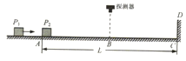
【答案】（1） （2） （3）
【解析】（1）设P_{l}、P₂碰撞后，P的速度为v，根据动量守恒：mv₁=2mv
解得：v=4 m/s
P恰好不与挡板发生碰撞，即P到达C点速度恰好减为零
根据动能定理：
代入解得：
（2）由于P与档板的碰撞为弹性碰撞，P在AC间等效为匀减速运动，设P的加速度大小为a。
根据牛顿第二定律：μ2mg=2ma
P返回经B点，根据匀变速直线运动的规律：
由题意知，物块P在2～4s内经过B点，代入数据解得
再结合mv₁=2mv
得
（3）设P向左经过A点时的速度为v₂，由速度位移公式：
联立解得P向左经过A点的最大动能为：J
10．（2019·重庆市普通高等学校招生全国统一考试调研测试）图甲为某轻型起重机向房顶运输货物，其简图如图乙所示，一端有定滑轮的杆臂OA固定在O点，某次起重机以速度v₀=1 m/s匀速向上提升质量m=1 t的重物（可视为质点），在重物离地面H=19.5 m时钢绳突然断裂，此时一辆L=3 m的搬砖车正以v=0.5 m/s的速度在图乙中CD方向运动，车头前端恰好处于重物正下方，搬砖车高h=1.5 m。g取10 m/s²，不计空气阻力。
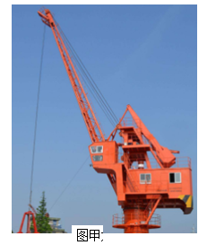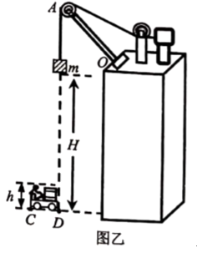
求:（1）匀速提升重物的过程中起重机的输出功率;
（2）钢绳断裂时搬砖车司机立即加速加速度至少为多大才能避免被重物砸中?
【答案】（1）1.0×10⁴ W （2）1 m/s²
【解析】（1）起重机的输出功率等于提升重物的机械功率
=10³kg×10m/s²×1m/s=1.0×10⁴ W
（2）设物体自绳断开始至人车顶部的时间为t，
-h=v₀t-gt²
带入数据-（19.5-1.5）=t-5t²
解得t=2 s
设人安全通过搬砖车的最小加速度为a
L=v₁t+ at²
解出a=1 m/s²
11．（2019·河南省郑州市高三第二次质量预测）如图所示，传送带水平部分的长度=4.5 m，在电动机带动下匀速运行。质量M=0.49 kg的木块（可视为质点）静止在传送带左端的光滑平台上．质量为m=10 g的子弹以v₀=50 m/s的速度水平向右打入木块并留在其中，之后木块滑到传送带上，最后从右轮轴正上方的P点离开传送带做平抛运动，正好落入车厢中心点Q。已知木块与传送带间的动摩擦因数μ=0.5，P点与车底板间的竖直记度H=1.8 m，与车厢底板中心点Q的水平距离x=1.2 m，取g=10m/s²，求：
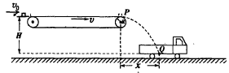
（1）木块从传送带左端到达右端的时间；
（2）由于传送木块，电动机多消耗的电能。
【答案】（1）2.3 s （2）1 J
【解析】（1）传送带的速度等于木块运动到P点后做平抛运动，得x=vt
竖直方向：
解得抛出速度：v=2 m/s
子弹打入木块过程，由动量守恒定律得mv₀=（M+m）v₁
木块沿传送带加速运动，由牛顿第二定律得μ（M+m）g=（M+m）a
加速至v的位移x₁==0.3m<4.5m
加速运动时间t₁=s
之后随传送带向右匀速运动，匀速运动时间t₂=s
木块从传送带左端到达右端的时间t=t₁+t₂=2.3s
（2）根据功能关系，电动机多做的功等于该过程煤块动能的增量ΔE_{k}与煤块与皮带由于摩擦生热而产生的内能Q之和，即E=ΔE_{k}+Q（1分）
其中
解得：ΔE_{k}=0.75J
产生的热量为：Q=μmg（x_{带}–x_{块}）=μmg△x=0.25J
联立可得：E=ΔE_{k}+Q=1J
12．（2019·湖南省衡阳市三模）如图所示，电动机带动倾角为θ=37°的传送带以v=8m/s的速度逆时针匀速运动，传送带下端点C与水平面CDP平滑连接，B、C间距L=20m；传送带在上端点B恰好与固定在竖直平面内的半径为R=0.5m的光滑圆弧轨道相切，一轻质弹簧的右端固定在P处的挡板上，质量M=2kg可看做质点的物体靠在弹簧的左端D处，此时弹簧处于原长，C、D间距x=1 m，PD段光滑，DC段粗糙。现将M压缩弹簧一定距离后由静止释放，M经过DC冲上传送带，经B点冲上光滑圆孤轨道，通过最高点A时对A点的压力为8 N。上述过程中，M经C点滑上传送带时，速度大小不变，方向变为沿传送带方向。已知与传送带同的动摩擦因数为μ=0.8、与CD段间的动摩擦因数为μ=0.5，重力加速度大小g=10 m/s²。求：
（1）在圆弧轨道的B点时物体的速度
（2）M在传送带上运动的过程中，带动传送带的电动机由于运送M多输出的电能E。
（3）M释放前，系统具有的弹性势能E_{p}。
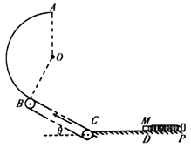
【答案】（1）5.0 m/s （2）512 J （3）19 J
【解析】（1）M恰能过A点，由牛顿第二定律：Mg+F_{A}=M
解得v_{A}=m/s
从B到A由机械能守恒：﹣Mg（R+Rcosθ）=
解得v_{B}=5.0m/s
（2）M在传送带上运动时由于v_{B}小于皮带速度，可知物体一直做加速运动
由μ₁Mgcosθ﹣Mgsinθ=Ma
解得a=0.4 m/s²
由公式：v_{B}²-v_{C}²=2aL
解得v=3m/s
由v_{B}=v_{C}+at
解得t=5 s
传送带在t时间内的位移：x₁=vt=40 m
由于物体对皮带有沿皮带向下的摩擦力，要维持皮带匀速运动，故电动机要额外给皮带一个沿皮带向上的牵引力，大小与物体受到的摩擦力一样大，
多做的功W=μMgcosθ•x₁=512 J，多输出的电能E=512 J
（3）设弹簧弹力对物体做功W，则从弹簧的压缩端到C点，对M由动能定理：
W﹣μ₂Mgx₀=Mv_{C}²﹣0
解得：W=19 J
可知E_{p}=19 J
13．（2019·黑龙江省大庆实验中学高三适应性）跳台滑雪是冬奥会上最具观赏性的项目之一。某滑道示意图如下，长直助滑道AB与弯曲滑道BC平滑衔接，滑道BC高h=10 m，C是半径R = 20 m圆弧的最低点。质量m = 50 kg的运动员从A处由静止开始匀加速下滑，加速度，到达B点时速度v_{B} = 30 m/s。取重力加速度。
（1）求长直助滑道AB的长度L；
（2）求运动员在AB段所受合外力的冲量I的大小；
（3）若不计BC段的阻力，画出运动员经过C点时的受力图，并求其所受支持力的大小。
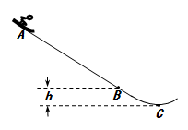
【答案】（1）100 m （2）1 500 N•s （3）3 250 N
【解析】（1）根据匀变速直线运动公式，有
（2）根据动量定理，有I=mv_{B}-mv_{A}=1 500 N·s
（3）运动员经C点时的受力分析如图
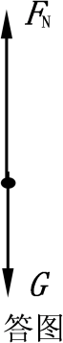
根据动能定理，运动员在BC段运动的过程中，有
根据牛顿第二定律，有
得F_{N}=3 250 N
14．（2019·辽宁省沈阳市高三三模）航天飞机在平直的跑道上降落，其减速过程可以简化为两个匀减速直线运动。航天飞机以水平速度v₀=100 m/s着陆后，立即打开减速阻力伞，以大小为a₁=4 m/s²的加速度做匀减速运动，一段时间后阻力伞脱离，航天飞机以大小为a₂=2.5 m/s²的加速度做匀减速直运动直至停下.已知两个匀减速运动滑行的总路程x=1 370 m。求：
（1）第二个减速阶段航天飞机运动的初速度大小；
（2）航天飞机降落后滑行的总时间。
【答案】（1）v₁=40 m/s （2）t=31 s
【解析】（1）设第二个减速阶段的初速度为v₁，根据运动学公式则有：
①
②
x₁+x₂=x③
解得:v₁=40m/s ④
（2）由速度公式可得：
v₀=v₁+a₁t₁⑤
v₁=a₂t₂ ⑥
t=t₁ +t₂ ⑦
解得：t=31 s⑧

